МУНИЦИПАЛЬНОЕ КАЗЁННОЕ ДОШКОЛЬНОЕ ОБРАЗОВАТЕЛЬНОЕ УЧРЕЖДЕНИЕ « КОЧУБЕЙСКИЙ ДЕТСКИЙ САД « ЧЕБУРАШКА» ТАРУМОВСКОГО РАЙОНА
РЕСПУБЛИКИ ДАГЕСТАН
368880 РД с. Кочубей ул. Комарова , 19

Дистанционное обучение
Старшая группа
Тема: « Закрепление пройденного»
на период: с 18-22 мая 2020г.
Образовательные области | Разделы | ООД. Тема. Цель | Режимные моменты.
Познавательное развитие | .ФЭМП | Тема: Счет в пределах 10.Геометрические фигуры.  Цель : Уметь считать в пределах 10.Знать характерные особенности геометрических фигур. 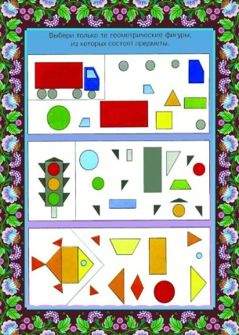 | . 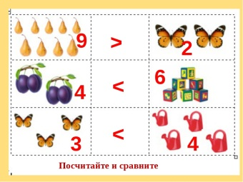
Речевое развитие | Развитие речи. | .Тема: «Беседа по теме.»  « Профессия – артист»  Цель: Познакомить детей с творческой профессией актёра театра. Дать представление о том, что актёрами становятся талантливые люди, которые могут сыграть любую роль в театре, в кино, на эстраде»
Социально-коммуникативное развитие | .ОБЖ. | Тема: Безопасное поведение в природе.  Цель :Соблюдать правила поведения в природе .Бережное отношение к окружающему миру. | . 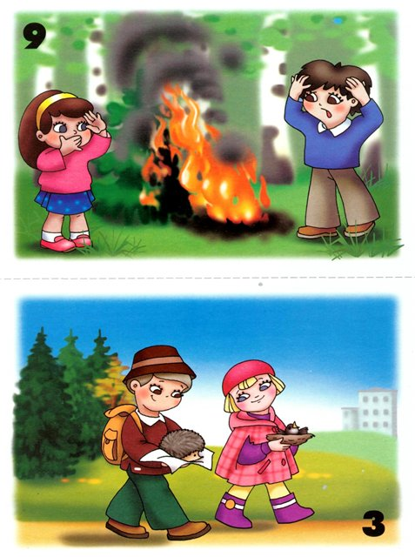
 |  | .
Художественно-эстетическое | ИЗО .  Лепка. | ООД. «По замыслу.»  Цель: Создать у детей радостное настроение .Уметь использовать знакомые приемы и методы Воспитывать эмоциональное восприятие.
Физическое развитие | Физическая разминка | Цель: Способствовать укреплению сердечно-сосудистой ,дыхательной систем. Развивать силу , ловкость, координацию движений. Следить за осанкой. | 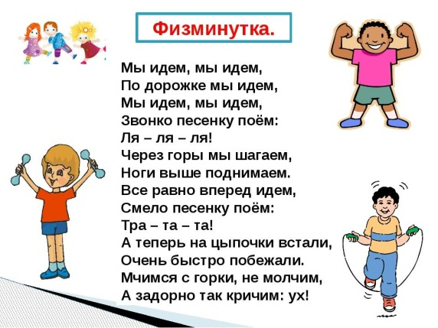
Региональный компонент | .Быт народов Дагестана. | .Цель: Иметь представление о предметах быта народов Дагестана. | -  